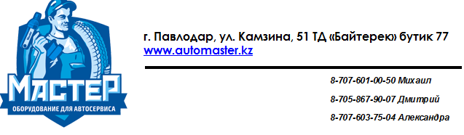
ПРАЙС-ЛИСТ
НА ОБОРУДОВАНИЕ ДЛЯ АВТОМОЕЧНЫХ КОМПЛЕКСОВ
- АППАРАТЫ ВЫСОКОГО ДАВЛЕНИЯ БЕЗ ПОДОГРЕВА ВОДЫ:
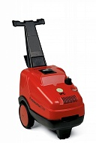 | ELITE 2840 T  - Страна производитель: Италия  - Классификация: Профессиональный  - Давление: 30-190 бар  - Производительность: 390-780 л/ч  - Потребляемая мощность: 5,3 кВт  - Напряжение сети: 400 В  - Материал поршней насоса: Керамика  - Система охлаждения двигателя: Воздушная  - Длина шланга 10 м  - Высота 810 мм  - Ширина 430 мм  - Глубина 740 мм | 360 000
 | ELITE DSHH 2840 T  - Страна производитель: Италия  - Классификация: Профессиональный  - Давление: 30-190 бар  - Производительность: 390-780 л/ч  - Потребляемая мощность: 5,3 кВт  - Напряжение сети: 400 В 50 Гц  - Материал поршней насоса: Керамика  - Система охлаждения двигателя: Воздушная  - Длина шланга: 10 м  - Высота 810 мм  - Ширина 430 мм  - Глубина 740 мм | 360 000
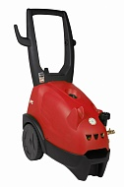 | - N.ELITE-C I 1813 P T  - Страна производитель: Италия  - Классификация: Профессиональный  - Максимальное давление: 180 бар  - Максимальная производительность: 800 л/ч  - Потребляемая мощность: 4.7 кВт  - Напряжение сети: 400 В 50 Гц  - Материал поршней насоса: Керамика  - Система охлаждения двигателя: Воздушная  - Длина шланга: 10 м  - Высота: 810 мм  - Ширина: 430 мм  - Глубина: 740 мм | 325 000
 | N.ELITE-C 1813 P T  - Страна производитель: Италия  - Классификация: Профессиональный  - Максимальное давление: 180 бар  - Максимальная производительность: 800 л/ч  - Потребляемая мощность: 4,7 кВт  - Напряжение сети: 400 В  - Материал поршней насоса: Керамика  - Система охлаждения двигателя: Воздушная  - Длина шланга: 10 м  - Высота: 810 мм  - Ширина: 430 мм  - Длина: 740 мм | 349 000
 | N.ELITE-C I1310P M  - Страна производитель: Италия  - Классификация: Профессиональный  - Максимальное давление: 130 бар  - Максимальная производительность: 600 л/ч  - Потребляемая мощность: 3,3 кВт  - Напряжение сети: 230 В 50 Гц  - Материал поршней насоса: Керамика  - Система охлаждения двигателя: Воздушная  - Длина шланга: 10 м  - Длина: 740 мм  - Ширина: 430 мм  - Высота: 810 мм | 324 000
 | N.ELITE-C 1310P M  - Страна производитель: Италия  - Классификация: Профессиональный  - Максимальное давление: 130 бар  - Максимальная производительность: 600 л/ч  - Потребляемая мощность: 3,3 кВт  - Напряжение сети: 230 В 50 Гц  - Материал поршней насоса: Керамика  - Система охлаждения двигателя: Воздушная  - Длина шланга: 10 м  - Длина: 740 мм  - Ширина: 430 мм  - Высота: 810 мм | 314 000
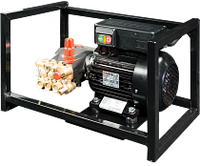 | WEТ 255  - Страна-производитель: Казахстан  - Классификация: Профессиональный  - Материал корпуса насоса: Латунь  - Максимальное давление: 200 бар  - Максимальная производительность: 840 л/ч  - Потребляемая мощность: 5,5 кВт  - Максимальная температура воды на входе: 40˚С  - Напряжение сети: 380 В 50 Гц  - Материал поршней насоса: Керамика  - Система охлаждения двигателя: Воздушная  - Система управления: BY Pass | 295 000
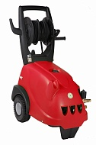 | - ROYAL PRESS DSPL 3060P  - Страна производитель: Италия  - Классификация: Профессиональный  - Давление: 30-215 бар  - Производительность: 475-960 Гц  - Потребляемая мощность: 7 Вт  - Напряжение сети: 400 В 50 Гц  - Материал поршней насоса: Керамика  - Система охлаждения двигателя: Воздушная  - Длина шланга: 10 м  - Длина: 770 мм  - Ширина: 510 мм  - Высота: 870 мм | 518 000
 | ROYAL-C2117P T  - Страна производитель: Италия  - Классификация: Профессиональный  - Материал поршней насоса: Керамика  - Система охлаждения двигателя: Воздушная  - Максимальное давление: 210 бар  - Максимальная производительность: 1000 л/ч  - Длина шланга: 10 м  - Длина: 770 мм  - Ширина: 510 мм  - Высота: 880 мм | 502 000
 | - ROYAL-C D2117P T  - Страна производитель: Италия  - Классификация: Профессиональный  - Максимальное давление: 210 бар  - Максимальная производительность: 1000 л/ч  - Потребляемая мощность: 6,4 Вт  - Напряжение сети: 400 В 50 Гц  - Материал поршней насоса: Керамика  - Система охлаждения двигателя: Воздушная  - Длина шланга: 10 м  - Длина: 770 мм  - Ширина: 510 мм  - Высота: 880 мм | 505 000
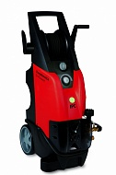 | G-POWER C I1813P Т  - Страна производитель: Италия  - Классификация: Профессиональный  - Максимальное давление: 180 бар  - Максимальная производительность: 800 л/ч  - Потребляемая мощность: 5 кВт  - Напряжение сети: 400 В 50 Гц  - Материал поршней насоса: Керамика  - Система охлаждения двигателя: Воздушная  - Длина шланга: 8 м  - Высота: 930 мм  - Ширина: 400 мм  - Глубина: 490 мм | 306 000
 | G-POWER-C I1509P M  - Страна-производитель: Италия  - Классификация: Профессиональный  - Материал корпуса насоса: Латунь  - Максимальное давление: 150 бар  - Максимальная производительность: 540 л/ч  - Потребляемая мощность: 3 кВт  - Напряжение сети: 230 В 50 Гц  - Длина шланга: 8 м  - Высота: 930 мм  - Ширина: 400 мм  - Глубина: 490 мм | 285 000
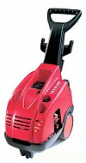 | IPG TSX 13.180  - Страна производитель: Италия  - Классификация: Профессиональный  - Материал корпуса насоса: Латунь  - Максимальное давление: 180 бар  - Максимальная производительность: 800 л/ч  - Потребляемая мощность: 5,3 rВт  - Напряжение сети: 400 В 50 Гц  - Материал поршней насоса: Керамика  - Система охлаждения двигателя: Воздушная  - Высота: 810 мм  - Ширина: 430 мм  - Глубина: 740 мм | 290 000
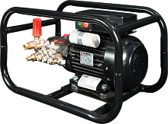 | WEТ 220  - Страна-производитель: Казахстан  - Классификация: Профессиональный  - Материал корпуса насоса: Латунь  - Максимальное давление: 140-160 бар  - Максимальная производительность: 540 л/ч  - Потребляемая мощность: 2,2 кВт  - Максимальная температура воды на входе: 40˚С  - Питающее напряжение: 220 В 50 Гц  - Материал поршней насоса: Керамика  - Система охлаждения двигателя: Воздушная  - Система управления: BY Pass | 225 000
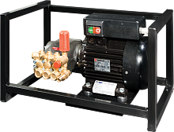 | - WEТ 247  - Страна-производитель: Казахстан  - Классификация: Профессиональный  - Материал корпуса насоса: Латунь  - Максимальное давление: 170 бар  - Максимальная производительность: 720 л/ч  - Потребляемая мощность: 4 кВт  - Максимальная температура воды на входе: 40˚С  - Питающее напряжение: 380 В 50 Гц  - Материал поршней насоса: Керамика  - Система охлаждения двигателя: Воздушная  - Система управления: BY Pass | 245 000
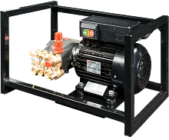 | - WEТ 250  - Страна-производитель: Казахстан  - Классификация: Профессиональный  - Материал корпуса насоса: Латунь  - Максимальное давление: 200 бар  - Максимальная производительность: 780 л/ч  - Потребляемая мощность: 5,5 кВт  - Максимальная температура воды на входе: 40˚С  - Напряжение сети: 380 В 50 Гц  - Материал поршней насоса: Керамика  - Система охлаждения двигателя: Воздушная  - Система управления: BY Pass | 265 000
 | - WET 750  - Страна-производитель: Казахстан  - Классификация: Профессиональный  - Материал корпуса насоса: Латунь  - Максимальное давление: 250 бар  - Максимальная производительность: 900 л/ч  - Потребляемая мощность: 7,5 кВт  - Максимальная температура воды на входе: 40˚С  - Напряжение сети: 380 В 50 Гц  - Материал поршней насоса: Керамика  - Система охлаждения двигателя: Воздушная  - Система управления: BY Pass | 445 000
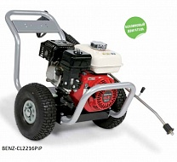 | - BENZ-C L2216PI P  - Страна-производитель: Италия  - Классификация: Профессиональный  - Материал поршней насоса: Керамика  - Система охлаждения двигателя: Воздушная  - Максимальное давление: 220 бар  - Максимальная производительность: 1000 л/ч  - Длина шланга: 10 м  - Двигатель: Бензиновый HONDA серии JX | 920 000

- АППАРАТЫ ВЫСОКОГО ДАВЛЕНИЯ С ПОДОГРЕВОМ ВОДЫ:
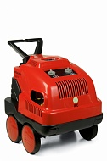 | - UNIVERSE-H D1110P T  - Страна-производитель: Италия  - Классификация: Профессиональный  - Давление: 30-110 бар  - Производительность:300-600 л/ч  - Потребляемая мощность: 2.7 Вт  - Напряжение сети: 230 В 50 Гц  - Материал поршней насоса: Керамика  - Система охлаждения двигателя: Воздушная  - Топливный бак: 10 л | 660 000
 | UNIVERSE-H D1813P T Portotecnica  - Страна-производитель: Италия  - Классификация: Профессиональный  - Давление: 30-180 бар  - Производительность: 390-780 л/ч  - Потребляемая мощность: 5,3 кВт  - Напряжение питания: 400 кВт 50 Гц  - Материал поршней насоса: Керамика  - Система охлаждения двигателя: Воздушная  - Топливный бак: 10 л | 825 000
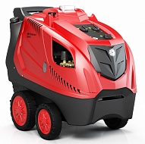 | SYNCR-H4 D2515PT Portotecnica  - Страна-производитель: Италия  - Классификация: Профессиональный  - Давление: 30-250 бар  - Производительность: 450-950 л/ч  - Потребляемая мощность: 8.5 кВт  - Напряжение питания: 400 В 50 Гц  - Материал поршней насоса: Керамика  - Система охлаждения двигателя: Воздушная  - Топливный бак: 25 л  - Температура горячей воды: 30-140°C | 1 300 000

- МИНИМОЙКИ БЫТОВЫЕ:
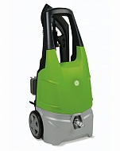 | PW-C10 I 1306A-M  - Страна производитель: Италия  - Классификация: бытовой  - Материал корпуса насоса: Латунь  - Максимальное давление: 130 бар  - Максимальная производительность: 370 л/ч  - Потребляемая мощность: 1.7 кВт  - Напряжение сети: 230 В 50 Гц  - Материал поршней насоса: Керамика  - Система охлаждения двигателя: Воздушная  - Длина шланга: 5 м  - Высота: 730 мм  - Ширина: 300 мм  - Глубина: 330 мм | 66 000
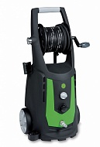  ***Катушка в комплект не входит | PW-C23 I 1408A-M  - Страна производитель: Италия  - Классификация: Профессиональный  - Материал корпуса насоса: Латунь  - Максимальное давление: 140 бар  - Максимальная производительность: 460 л/ч  - Потребляемая мощность: 2.3 кВт  - Напряжение сети: 230 В 50 Гц  - Материал поршней насоса: Керамика  - Система охлаждения двигателя: Воздушная  - Длина шланга: 8 м | 135 000
 | - PW-C23P I 1508 AO M  - Страна производитель: Италия  - Классификация: Профессиональный  - Материал корпуса насоса: Латунь  - Максимальное давление: 150 бар  - Максимальная производительность:500 л/ч  - Потребляемая мощность: 2.5 кВт  - Напряжение сети: 230 В 50 Гц  - Материал поршней насоса: Керамика  - Система охлаждения двигателя: Воздушная  - Длина шланга: 8 м  - Высота: 840 мм  - Ширина: 330 мм  - Глубина: 380 мм | 196 000
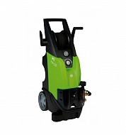 | PW-C25 1509P M Portotecnica  - Страна производитель: Италия  - Классификация: Профессиональный  - Материал корпуса насоса: Латунь  - Максимальное давление: 150 бар  - Максимальная производительность: 540 л/ч  - Потребляемая мощность: 3 кВт  - Напряжение сети: 230 В 50 Гц  - Материал поршней насоса: Керамика  - Система охлаждения двигателя: Воздушная  - Длина шланга: 8 м  - Высота: 930 мм  - Ширина: 400 мм  - Глубина: 490 мм | 277 000
 | PW-C25 1813P M Portotecnica  - Страна производитель: Италия  - Классификация: Профессиональный  - Материал корпуса насоса: Латунь  - Максимальное давление:180 бар  - Максимальная производительность:800 л/ч  - Потребляемая мощность:5 кВт  - Напряжение сети:400 В 50 Гц  - Материал поршней насоса: Керамика  - Система охлаждения двигателя: Воздушная  - Длина шланга: 8 м  - Высота: 930 мм  - Ширина: 400 мм  - Глубина: 490 мм | 300 000

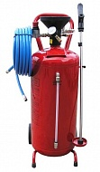 | ПЕНОГЕНЕРАТОР, 24 Л  - Страна-производитель: Италия  - Объем бака: 24 л  - Длина шланга: 10 м | 78 000
 | ПЕНОГЕНЕРАТОР, 50 Л  - Страна-производитель: Италия  - Объем бака: 50 л  - Длина шланга: 10 м | 114 000
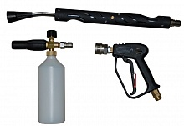 | ПЕНОКОМПЛЕКТ ZX.1078  Пистолет с удлинителем,  пенообразователь с бачком 1л  Страна-производитель: Италия | 39 000
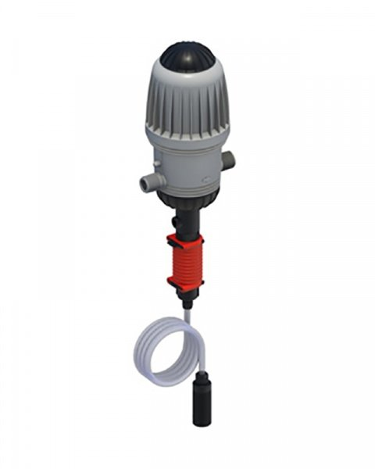 | Дозотрон MIX RITE 2.5  устройство позволяющее смешивать в определенных пропорциях химическое средство и воду, выдавая эмульсию.  Для работы дозирующего устройства необходимо сильное давление воды. Смешивание происходит за счет механических движений помпы без применения электричества. | 160 000
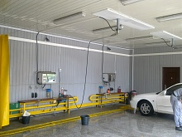 | КОНСОЛЬ ПОТОЛОЧНАЯ WD103  Консоль потолочная из нержавеющей стали  - Страна-производитель: Казахстан  - Угол вращения: 360˚  - Длина: 1750 мм  . | 104 000
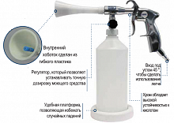 | ПИСТОЛЕТ ДЛЯ ХИМЧИСТКИ  Страна-производитель: Италия  Устройство для быстрой чистки любого интерьера. Работает на сжатом воздухе. Позволяет без особых усилий глубоко вычищать любые поверхности. Аппарат можно применять как для локального удаления загрязнений, так и использовать при полной химчистке салона. | 19 000
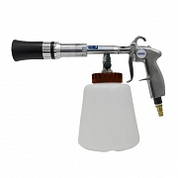 | ПИСТОЛЕТ ДЛЯ ХИМЧИСТКИ  - Страна-производитель: Италия  - Скорость свободного об. / мин.: 4200 об/мин  - Расход воздуха: 100 л/мин  - Давление воздуха: 4.5-6.3 бар  - Уровень шума: 89,1 дБ | 39 000
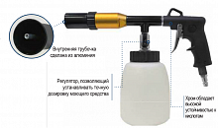 | ПИСТОЛЕТ ДЛЯ ХИМЧИСТКИ САЛОНА "ТОРНАДОР" BLACK  - Страна-производитель: Италия  - Скорость свободного об. / мин.: 4200 об/мин  - Расход воздуха: 100 л/мин  - ﻿Потребление состава: 4,2 л/час  - Уровень шума: 89,1 дБ  - Давление воздуха: 6-8 бар  - ﻿Ввод воздуха: 1/4 | 39 000
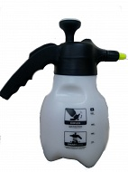 | ОПРЫСКИВАТЕЛЬ СО ВСТРОЕННЫМ НАСОСОМ 1807  Страна-производитель: Италия | 7 900
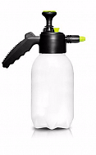 | ОПРЫСКИВАТЕЛЬ СО ВСТРОЕННЫМ НАСОСОМ  Страна-производитель: Италия | 7 100
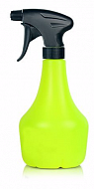 | ОПРЫСКИВАТЕЛЬ РУЧНОЙ  Страна-производитель: Италия | 1 400

- АКСЕССУАРЫ ДЛЯ АППАРАТОВ ВЫСОКОГО ДАВЛЕНИЯ:
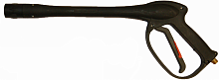 | ПИСТОЛЕТ ДЛЯ АВД  Страна-производитель: Италия | 17 000
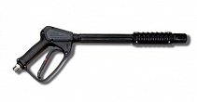 | ПИСТОЛЕТ ДЛЯ АВД  Страна-производитель: Италия | 30 000
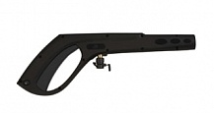 | ПИСТОЛЕТ ДЛЯ PW-C10 I 1306 A-M  Страна-производитель: Италия | 9 000
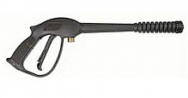 | ПИСТОЛЕТ ДЛЯ PW-C23 I 1408 A-M  Страна-производитель: Италия | 18 500
 | УДЛИНИТЕЛЬ ДЛЯ IPPR40020 / IPPR89429  Удлинитель Elite 2840/1910  Страна-производитель: Италия | 35 000
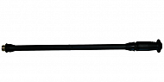 | УДЛИНИТЕЛЬ ДЛЯ ПИСТОЛЕТА IPPR40020 / IPPR89429  Страна-производитель: Италия | 11 000
 | УДЛИНИТЕЛЬ ДЛЯ IPPR40011  Страна-производитель: Италия | 12 000
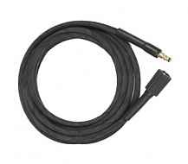 | ШЛАНГ ВЫСОКОГО ДАВЛЕНИЯ ДЛЯ PW-C10 I 1306 A-M  Страна-производитель: Италия | 25 500
 | УДЛИНИТЕЛЬ ДЛЯ IPPR40012  Страна-производитель: Италия | 9 400
 | УДЛИНИТЕЛЬ ДЛЯ IPPR40012  Страна-производитель: Италия | 17 000
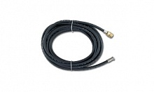 | ШЛАНГ ДЛЯ ПРОЧИСТКИ ТРУБ 10 М  Страна-производитель: Италия | 29 000
 | ШЛАНГ ДЛЯ ПРОЧИСТКИ ТРУБ 20 М  Страна-производитель: Италия | 43 500
 | УДЛИНИТЕЛЬ P 70 СМ  Страна-производитель: Италия | 39 000
 | Распылитель One 1005  Страна-производитель: Италия | 3 600

ПЫЛЕСОСЫ:
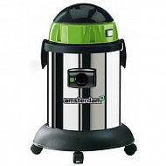 | ПЫЛЕВОДОСОС AMSTERDAM 315  Страна-производитель: Италия  Разрежение 2230 мм/H2O  Поток воздуха 255.0 м3/час  Емкость бака 23 л  Номинальная мощность 1.5 кВт  Напряжение питающей сети 220 В  Частота тока 50 Гц  Количество моторов 1 шт  Количество турбин 1 шт  Фильтр для защиты мотора Да  Диаметр всасывающего патрубка 36 мм  Длина всасывающего патрубка 2.5 м | 56 000
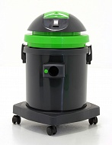 | ПЫЛЕВОДОСОС YES PLAY 515 PLAST  - Страна-производитель Италия  - Разрежение 2230 мм/H2O  - Поток воздуха 225 м3/час  - Емкость бака 27 л  - Номинальная мощность 1.5 кВт  - Напряжение питающей сети 220 В  - Частота тока 50 Гц  - Количество моторов 1 шт  - Количество турбин 1 шт  - Фильтр для защиты мотора Да  - Диаметр всасывающего патрубка 36 мм  - Длина всасывающего патрубка 2.5 м | 63 000
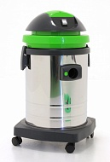 | ПЫЛЕВОДОС YES PLAY 515 STEEL  - Страна-производитель Италия  - Разрежение 2230 мм/H2O  - Поток воздуха 225 м3/час  - Емкость бака 27 л  - Номинальная мощность 1.5 кВт  - Напряжение питающей сети 220 В  - Частота тока 50 Гц  - Количество моторов 1 шт  - Количество турбин 1 шт  - Диаметр всасывающего патрубка 36 мм  - Длина всасывающего патрубка 2.5 м | 69 000
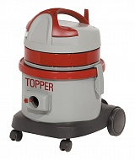 | Пылеводосос VT215 Plast  - Страна-производитель Казахстан  - Разрежение 2380 мм/H2O  - Поток воздуха 200 м3/час  - Емкость бака 17 л  - Номинальная мощность (W) 1.3 кВт  - Напряжение питающей сети 220 В  - Частота тока 50 Гц  - Количество моторов (двигателей) 1 шт  - Количество турбин 2 шт  - Фильтр для защиты мотора Да  - Диаметр всасывающего патрубка 36 мм  - Длина всасывающего патрубка 2.5 м | 75 000
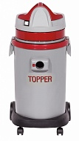 | ПЫЛЕВОДОСОС VT515 PLAST  - Страна-производитель Казахстан  - Разрежение 2380 мм/H2O  - Поток воздуха 200 м3/час  - Емкость бака 26 л  - Номинальная мощность (W) 1.3 кВт  - Напряжение питающей сети 220 В  - Частота тока 50 Гц  - Количество моторов (двигателей) 1 шт  - Количество турбин 2 шт  - Диаметр всасывающего патрубка 36 мм  - Длина всасывающего патрубка 2.5 м | 86 000
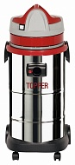 | - ПЫЛЕВОДОСОС TOPPER 515 INOX  - Страна-производитель Казахстан  - Разрежение 2380 мм/H2O  - Поток воздуха 200 м3/час  - Емкость бака 33 л  - Номинальная мощность 1.3 кВт  - Напряжение питающей сети 220 В  - Частота тока 50 Гц  - Количество моторов 1 шт  - Количество турбин 2 шт  - Диаметр всасывающего патрубка 36 мм  - Длина всасывающего патрубка 2.5 м | 97 000
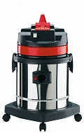 | ПЫЛЕВОДОСОС PANDA 215  - Страна-производитель Италия  - Разрежение 2470 мм/H2O  - Поток воздуха 210 м3/час  - Емкость бака 26 л  - Номинальная мощность 1.2 кВт  - Напряжение питающей сети 220 В  - Частота тока 50 Гц  - Количество моторов 1 шт  - Количество турбин 1 шт  - Фильтр для защиты мотора Нет  - Диаметр всасывающего патрубка 36 мм  - Длина всасывающего патрубка 2.5 м  - Уровень шума 92 дБ | 95 000
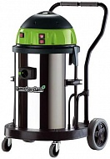 | ПЫЛЕВОДОСОС AMSTERDAM 429 HP STEEL  - Страна-производитель Италия  - Разрежение 2230 мм/H2O  - Поток воздуха 510 м3/час  - Емкость бака 62 л  - Номинальная мощность 2 x 1.4 кВт  - Напряжение питающей сети 220 В  - Частота тока 50 Гц  - Количество моторов 2 шт  - Фильтр для защиты мотора Да  - Диаметр всасывающего патрубка 38 мм  - Длина всасывающего патрубка 2.5 м | 125 000
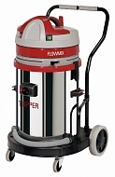 | ПЫЛЕВОДОСОС VT 429 F INOX  - Страна-производитель Италия  - Разрежение 2380-3800 ммH2O  - Поток воздуха 220-400 м3/час  - Емкость бака 62 л  - Номинальная мощность 2 x 1.3 кВт  - Напряжение питающей сети 220 В  - Частота тока 50 Гц  - Количество моторов 2 шт  - Диаметр всасывающего патрубка 38 мм  - Длина всасывающего патрубка 2.5 м | 198 000
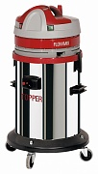 | Пылеводосос VT 440 М INOX  - Страна-производитель Италия  - Разрежение 2380 мм/H2O  - Поток воздуха 600 м3/час  - Емкость бака 62 л  - Номинальная мощность (W)3 x 1.2 кВт  - Напряжение питающей сети 220 В  - Частота тока 50 Гц  - Количество моторов (двигателей) 3 шт  - Диаметр всасывающего патрубка 38 мм  - Длина всасывающего патрубка 2.5 м | 268 000
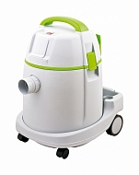 | Пылесос W 315  - Страна-производитель Италия  - Разрежение 2110 мм/H2O  - Поток воздуха 229 м3/час  - Емкость бака 32 л  - Номинальная мощность 1.3 кВт  - Напряжение питающей сети 220 В  - Частота тока 50 Гц  - Количество моторов 1 шт  - Количество турбин 1 шт  - Диаметр всасывающего патрубка 36 мм  - Длина всасывающего патрубка 2.5 м | 43 000
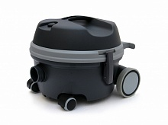 | ПЫЛЕСОС LEO  - Страна-производитель Италия  - Разрежение 2870 мм/H2O  - Поток воздуха 210 м3/час  - Емкость бака 12,5 л  - Номинальная мощность 1.3 кВт  - Напряжение питающей сети 220 В  - Частота тока 50 Гц  - Количество моторов 1 шт  - Количество турбин 1 шт  - Диаметр всасывающего патрубка 36 мм  - Длина всасывающего патрубка 2.5 м | 67 000
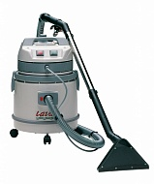 | МОЮЩИЙ ПЫЛЕСОС LAVA  - Страна-производитель Италия  - Разрежение 2200 мм/H2O  - Производительность водяного насоса 0,8 л/мин  - Емкость бака 27 л  - Номинальная мощность 1,2 кВт  - Напряжение питающей сети 220 В  - Частота тока 50 Гц  - Количество моторов 1 шт  - Количество турбин 2 шт  - Диаметр всасывающего патрубка 32 мм  - Уровень шума 60 дБ | 138 000
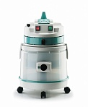 | МОЮЩИЙ ПЫЛЕСОС IDROHIPPO  - Страна-производитель Италия  - Разрежение 2200 мм/H2O  - Производительность водяного насоса 0,8 л/мин  - Емкость бака 27 л  - Номинальная мощность 1,2 кВт  - Напряжение питающей сети 220 В  - Частота тока 50 Гц  - Количество моторов 1 шт  - Количество турбин 1 шт  - Уровень шума 60 дБ | 146 000
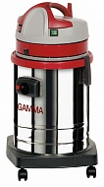 | КОВРОВЫЙ ЭКСТРАКТОР GAMMA 300  - Страна-производитель Италия  - Емкость бака 32 л  - Номинальная мощность 1.2 кВт  - Напряжение питающей сети 220 В  - Частота тока 50 Гц  - Воздушный поток 210 м3/час  - Разрежение 2470 мм/H2O  - Количество моторов 1 шт  - Количество турбин 2 шт  - Производительность водяного насоса 0,8 л/мин  - Диаметр всасывающего патрубка 36 мм  - Длина всасывающего патрубка 2.5 м | 196 000
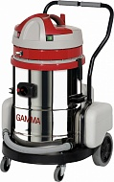 | КОВРОВЫЙ ЭКСТРАКТОР GAMMA 700  - Страна-производитель Италия  - Поток воздуха 420.0 м3/час  - Емкость бака 60 л  - Номинальная мощность 2 x 1.2 кВт  - Напряжение питающей сети 220 В  - Частота тока 50 Гц  - Количество моторов 2 шт  - Количество турбин 2 шт  - Фильтр для защиты мотора Да  - Диаметр всасывающего патрубка 40 мм  - Длина всасывающего патрубка 2.5 м  - Уровень шума 79 дБ | 346 000

